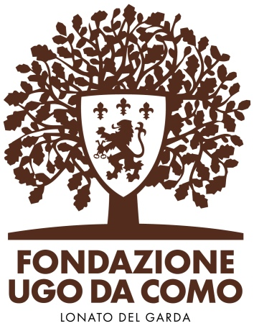

Lonato del Garda (Bs)

Alla Fondazione Ugo Da Como

un ciclo di conferenze dedicate alle arti decorative del Novecento

Tra gennaio e febbraio 2024, la Fondazione e l’Associazione Amici della Fondazione Ugo Da Como, in stretta collaborazione con il Comune di Lonato del Garda, organizzano un interessante ciclo di conferenze dedicate alle arti decorative tra tradizione e modernità, finalizzato alla valorizzazione di un significativo artista e artigiano bresciano: Nino Ferrari.

Il tema prescelto introduce un’esposizione che sarà ospitata nel Museo Casa del Podestà nella primavera 2024. La mostra ripercorrerà le vicende artistiche di Nino Ferrari (Canneto sull’Oglio 1908 - Brescia 1981), maestro della lavorazione dei metalli, dell’incisione e dello sbalzo su argento, rame e peltro, attivo a Brescia e a Milano tra gli anni Trenta e gli anni Settanta del Novecento.

Le cinque conferenze saranno tenute da Stefania Cretella (Università degli Studi di Verona) e dal noto antiquario bresciano Luciano Colantonio, specializzato in arti decorative del Novecento, e ospitate nella Biblioteca Civica di Lonato del Garda, il sabato mattina dalle ore 10.00 alle ore 11.30.

L’ingresso alle conferenze è gratuito e varranno come credito formativo per gli architetti iscritti all’Ordine degli Architetti bresciani.

I posti sono limitati ed è obbligatoria la prenotazione del posto, telefonando al numero 0309130060 info@fondazioneugodacomo.it

PROGRAMMA DELLE CONFERENZE:

Sabato 13 gennaio 2024

Le arti decorative tra Eclettismo e Modernismo

Sabato 20 gennaio 2024

Art Déco, Stile Novecento e design

Sabato 27 gennaio 2024

L’arte dei metalli e le tecniche di produzione di Nino Ferrari

Sabato 3 febbraio 2024

Il percorso espositivo della mostra

Sabato 10 febbraio 2024

Art Déco, Stile Novecento e design: la riscoperta nel collezionismo e nel mercato di oggi

Conversazione con Luciano Colantonio, antiquario

Informazioni - Fondazione Ugo Da Como

Via Rocca, 2 - Lonato del Garda (Brescia)

Tel. 0309130060 - www.fondazioneugodacomo.it

Ufficio Stampa - Studio Agorà - Marina Tagliaferri - tel. 0481 62385 - www.studio-agora.it - agora@studio-agora.it

